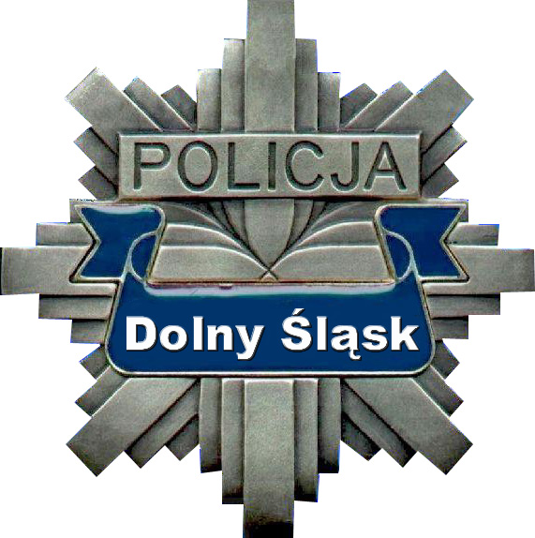

KOMENDA WOJEWÓDZKA POLICJI WE WROCŁAWIU
WYDZIAŁ ZAMÓWIEŃ PUBLICZNYCH

50-040 Wrocław , ul. Podwale 31-33,
tel. 478712130,
www.dolnoslaska.policja.gov.pl
http://bip.dolnoslaska.policja.gov.pl/

Nr sprawy: PU-2380-072-044-069/2021/KD

Wrocław, dnia 13.08.2021 r.

INFORMACJA O KWOCIE JAKĄ ZAMAWIAJĄCY ZAMIERZA
PRZEZNACZYĆ
NA REALIZACJĘ ZAMÓWIENIA

Dotyczy postępowania o udzielenie zamówienia publicznego, prowadzonego w trybie podstawowym bez negocjacji, którego przedmiotem jest zakup i dostawy sprzętu łączności bezprzewodowej dla KPP Bolesławiec, KP Jelcz Laskowice, PDOZ i CBŚP Jelenia Góra oraz PP Prochowice (w ramach pierwszego wyposażenia jednostek), sprawa nr PU-2380-072-044-069/2021/KD.

Działając na podstawie art. 222 ust. 4 ustawy z 11 września 2019 r. – Prawo zamówień publicznych (Dz.U. z 2021 r. poz. 1129) Zamawiający informuje, że na realizację zamówienia zamierza przeznaczyć kwotę 682 555,00 złotych (brutto), w tym:
dla części 1: 109 310,00 zł brutto,
dla części 2: 271 850,00 zł brutto,
dla części 3: 50 430,00 zł brutto,
dla części 4: 98 950,00 zł brutto,
dla części 5: 39 235,00 zł brutto,
dla części 6: 39 235,00 zł brutto,
dla części 7: 22 345,00 zł brutto,
dla części 8: 51 200,00 zł brutto.

